1. **Azartspēles organizētāja nosaukums, juridiskā adrese un tālruņa numurs**

SIA "BALTENT"

Reģ. Nr. 40203068277

Krišjāņa Valdemāra iela 33-6

LV-1010, Rīga, Latvija

Tel: 27775559

2. **Spēles nosaukums un veids**

**9k Kong in Vegas**

Spēļu Automātu spēle

Ražotājs**:** Relax Gaming Limited

3. **Spēles dalības maksa (likme)**

Minimālā likme 0.10 EUR

Maksimālā likme 100.00 EUR

4. **Kārtība, kādā dalībnieks var piedalīties spēlē**

Interneta vietnē [www.spins.lv](http://www.spins.lv) nospiežot ikonu “Spēļu Automāti” spēlētājs nokļūst lapā, kur spēle tiek palaista, nospiežot spēles ikonu “9k Kong in Vegas”.

5. **Spēles norise**

“9k Kong in Vegas” ir piecu ruļļu un 1024 izmaksas līniju spēļu automāts, kurā ir šādas iespējas: 

• “Big Win Repeater” funkcija

• “Wild” aizstājējsimbols

• “Free Spins” simbols un bezmaksas griezieni

• “Xtra Bet” opcija

• “Bonus Buy” opcija

Svarīgi:

● Laimests tiek izmaksāts tikai par lielāko laimīgo kombināciju no katras aktīvās izmaksas līnijas.

● Laimīgās kombinācijas veidojas no kreisās uz labo pusi.

● Bonusa spēles laimesti tiek pieskaitīti izmaksas līnijas laimestiem.

● Nepareiza darbība atceļ visas spēles un izmaksas.

***Spēles noteikumi***

***Vispārējie noteikumi***

1. Nepareiza darbība atceļ visas spēles un izmaksas.

***“Big Win Repeater” funkcija noteikumi***



1. Ja uz spēles laukuma izveidojas laimīgā kombinācija, kuras laimests ir vienāds ar vai pārsniedz 10x no likmes apmēra, tiek aktivizēta “Big Win Repeater” funkcija.

2. Uz spēles laukuma parādās laimes rats ar 2 nodalījumiem – “Repeat” un “Collect”.

3. Ja laimes rats apstājas uz “Collect” iedalījuma, spēlētājam tiek izmaksāts iegūtais laimests.

4. Ja laimes rats apstājas uz “Repeat” iedalījuma, iegūtais laimests tiek atkārtots un funkcija tiek aktivizēta atkārtoti.

5. Funkcija var tikt atkārtota tik ilgi, kamēr laimes rats neapstājas uz “Collect” iedalījuma.

***“Wild” aizstājējsimbola noteikumi***



1. “Wild” simbols aizstāj jebkuru simbolu, izņemot “Free Spins” simbolu, lai izveidotu laimīgās kombinācijas.

***“Free Spins” simbola un bezmaksas griezienu noteikumi***



1. “Free Spins” simbols var parādīties tikai uz 1, 3 un 5 ruļļa.

2. Trīs “Free Spins” simboli piešķir 10 bezmaksas griezienus.

3. Bezmaksas griezienu laikā katram laimestam tiek pievienots līdz šim augstākais sasniegtais laimests.

4. Bezmaksas griezienu beigās tiek aktivizēta “Big Win Repeater” funkcija, kurā var iegūt sekojošas balvas:

• “Collect” – bezmaksas griezieni beidzas un tiek izmaksāts sakrātais laimests;

• No 5 līdz 20 papildus bezmaksas griezieniem un augstākais sasniegtais laimests tiek saglabāts;

• No 5 līdz 20 papildus bezmaksas griezieniem un augstākais sasniegtais laimests tiek atiestatīts uz 0.

5. Bezmaksas griezieni tiek izspēlēti ar tādu pašu likmi, ar kādu tika aktivizēti.

***“Extra Bet” opcijas noteikumi***



1. “Extra Bet” opcijas aktivizēšana palielina likmes apmēru par 50%.

2. Ar aktīvu “Extra Bet” opciju ir lielāka iespēja laimēt bezmaksas griezienus un, ja ir aktivizēta “Big Win Repeater” funkcija, spēlētājam tiek piešķirts papildus laimes rata grieziens.

***“Bonus Buy” opcijas noteikumi***



1. Spēlētājam ir iespēja nopirkt bezmaksas griezienus.

2. Bezmaksas griezienu maksa ir atkarīga no likmes apmēra un izvēlētās bonusa opcijas. 3. “Bonus Buy” funkcija var tikt aktivizēta tikai pamatspēles laikā.

4. Darbojas visi iepriekš minētie noteikumi.

***Izmaksu Noteikumi***

1. Jums tiek izmaksāts laimests tikai par lielāko laimīgo kombināciju no katras aktīvās izmaksas līnijas.

2. Bonusa spēles laimesti tiek pieskaitīti izmaksas līnijas laimestiem.

3. Lai veidotos regulārās laimīgās kombinācijas, simboliem uz aktīvas izmaksas līnijas jāatrodas blakus.

4. Nepareiza darbība atceļ visas spēles un izmaksas.

5. Maksimālā laimesta summa ir ierobežota līdz 9216x likmei vai 250 000 EUR gan pamatspēlē, gan bezmaksas griezienu papildspēlē. Ja BEZMAKSAS GRIEZIENU RAUNDA kopējā laimesta summa sasniedz 9216x likmei vai 250 000 EUR, raunds nekavējoties beidzas, laimests tiek piešķirts un visi atlikušie bezmaksas griezieni tiek atcelti.

***Spēles vadība***

***Lai spēlētu, rīkojieties šādi:***

1. Lai paaugstinātu vai pazeminātu likmes vērtību, lietojiet **“Bet”** izvēlni. 

2. Klikšķiniet uz ikonas **“Spin”**. Ruļļi sāk griezties ar jūsu izvēlēto likmi.

***Automātiskais vadības režīms:***

1. Nospiežot **Auto **ikonu, Jūs varat izvēlēties:

● Sadaļa **Number of plays** (Griezienu skaits). Izvēlies, cik reizes pēc kārtas ruļļi griezīsies Automātiskajā režīmā.

● Sadaļa **Loss limit** (Zaudējuma ierobežojums). Izvēlies, uz kādu summu bilance var samazināties.

● Sadaļa **Single win limit** (Laimesta ierobežojums). Izvēlies, kāds var būt maksimālais viens laimests.

6. **Nosacījumi, kuriem iestājoties dalībnieks saņem laimestu, un laimestu lielums [arī laimestu attiecība pret dalības maksu (likmi)]**

Nosacījums, lai saņemtu laimestu, ir griezt ruļļus līdz uz tiem attēlotie simboli veidotu laimīgās kombinācijas uz aktīvajām izmaksas līnijām. Laimests atkarīgs no izveidotajām laimīgajām kombinācijām.

Maksimālā laimesta summa ir ierobežota ar likmi 9216x likmei vai 250 000 EUR apmērā. Ja raunda kopējais laimests sasniedz likmes vērtību 9216x likmei vai 250 000 EUR apmērā, raunds beidzas nekavējoties, tiek piešķirts maksimālais laimests un visas atlikušās papildspēles tiek izbeigtas.

***Izmaksu apraksts***

Lai parastie simboli veidotu laimīgo kombināciju, jāsakrīt sekojošiem apstākļiem:

● Simboliem jābūt līdzās uz aktīvas izmaksas līnijas.

● Laimīgās kombinācijas veidojas no kreisās uz labo pusi. Vismaz vienam no simboliem jābūt attēlotam uz pirmā ruļļa.

Izmaksas ar likmi 0,50 EUR parādītas izmaksu attēlos. Palielinot likmi, proporcionāli palielinās izmaksas:

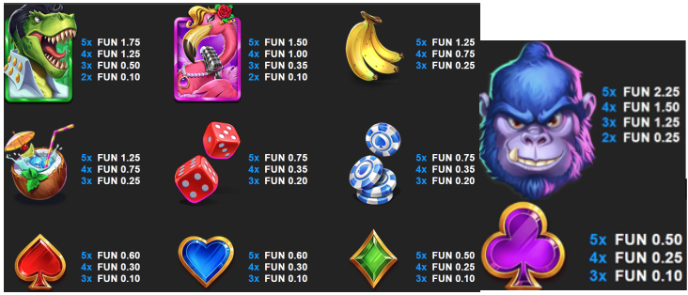

***Izmaksas Līniju Apraksts.***

Laimests tiek izmaksāts tikai par laimīgajām kombinācijām uz aktīvajām izmaksas līnijām no kreisās puses. Līnijas, kas redzamas attēlā, parāda iespējamās izmaksas līniju formas:

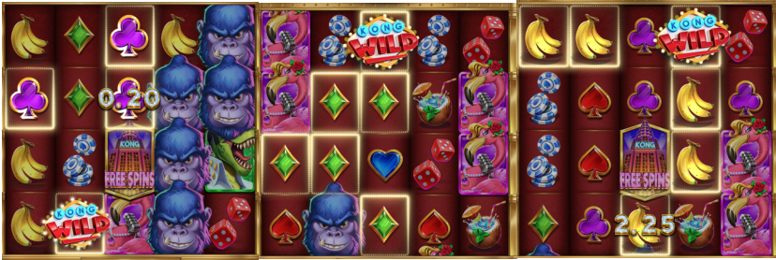

7. **Kārtība, kādā notiek pieteikšanās uz laimestu un kādā to izsniedz** Laimests tiek automātiski ieskaitīts klienta Spins.lv kontā. Izmaksā tos laimestus, kas ir laimēti saskaņā ar tiešsaistes spēlē esošajiem spēles noteikumiem un laimējošo kombināciju tabulu.

8. **Termiņš, līdz kuram azartspēles dalībnieks var pieteikties uz laimestu**

Laimesti, kas nepārsniedz 720 euro tiek izmaksāti nekavējoties pēc spēles sesijas beigām. Laimesti no 720 euro līdz 14300 euro tiek izmaksāti 24 stundu laikā. Laimesti, kuri pārsniedz 14300 euro izmaksā azartspēles noteikumos apstiprinātā kārtībā ne vēlāk kā 30 dienu laikā un ne vairāk kā divos maksājumos.

9. **Kur dalībnieks var vērsties pretenziju gadījumā, kā arī pretenziju izskatīšanas kārtība**

Sūdzības un pretenzijas pieņem tikai rakstiskā veidā, 15 dienu laikā pēc spēles sesijas beigām Kompānijas administrācijā pēc adreses: Rīga, Krišjāņa Valdemāra iela 33-6, LV-1010. Tāpat iespējams sazināties, atverot klientu atbalsta čatu mājāslapā vai rakstot uz [support@spins.lv](mailto:support@spins.lv) epasta adresi, un parakstot savu vēstuli ar drošu elektronisko parakstu, kas satur laika zīmogu. Sūdzības tiks izskatītas un atbildes tiek sniegtas 10 darba dienu laikā no to saņemšanas brīža.

10. **Cita informācija, kuru azartspēles organizētājs uzskata par nepieciešamu.**